是德科技重大技术突破，或将于明年即将推出带宽超过100GHz示波器
来源：互联网
是德科技公司半导体技术在芯片组上的应用取得重大突破，即将推出具备更高带宽的示波器。凭借新的芯片组，是德科技将在 2017 年推出更高带宽的实时和采样示波器(带宽将高于 100 GHz);本底噪声也会远远好于当前市面上
是德科技公司半导体技术在芯片组上的应用取得重大突破，即将推出具备更高带宽的示波器。凭借新的芯片组，是德科技将在 2017 年推出更高带宽的实时和采样示波器(带宽将高于 100 GHz);本底噪声也会远远好于当前市面上的其他示波器产品。
在新的示波器系列中，带宽并不是唯一的重大技术突破。实时示波器将会兼具其他重要创新，比如支持最新的 10 位ADC(可在超高带宽上以更高的垂直分辨率捕获信号)，每台示波器可支持多个最大带宽输入通道(可实现更紧密的通道同步)。是德科技能够取得这些成绩，主要归功于其在微波半导体设计与封装、示波器架构以及工厂制造技术领域独一无二的专业优势。
是德科技高级副总裁兼首席技术官 Jay Alexander 表示：“是德科技将继续致力于磷化铟工艺的创新，以提供领先性能，满足客户的测量需求。我们在微波半导体技术方面的专业知识使我们可以提供下一代磷化铟工艺，从而在实时和采样示波器的性能方面取得重大技术突破，并且该工艺此后还将为是德科技的其他产品带来巨大进展。”
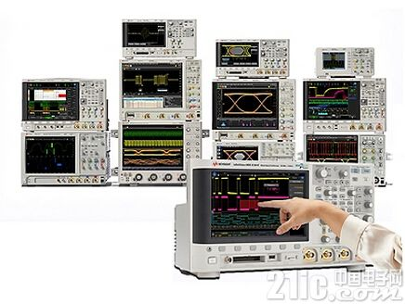
工程师们正致力于下一代高速接口的研究，例如即将来临的 IEEE P802.3bs 400G、以及太兆位相干光调制。在此过程中，需要用示波器进行电气参数测量。这些技术和其他技术将在验证第五代(5G)无线设计的过程中发挥关键作用。新的接口将会驱动对 100 GHz 及以上的高性能、实时和等效时间信号分析的需求。当数据速率继续扩展至 56 Gb/s NRZ 和 56 GBaud 多级信令以上时，工程师不仅需要更高的带宽，还需要更高的垂直分辨率和更低的本底噪声，来应对他们的验证挑战。
六年前，是德科技推出了首款采用专有 InP 半导体工艺芯片组的示波器，时至今日，是德科技仍是唯一可生产 InP 芯片组示波器的公司。凭借在下一代 InP 工艺上的大力投入，是德科技已将晶体管的转换频率提高至 300-GHz 水平，在芯片和终端产品方面均能支持更高的带宽。
是德科技副总裁兼示波器事业部总经理 Dave Cipriani 说：“我们正投资于全新的技术链，以满足客户的下一波测量需求，我们的目标是在多个性能参数上取得同步突破。下一代示波器的带宽将从 80 GHz 开始，并将超过 100 GHz。新示波器将拥有更低的噪声密度，可在紧密同步的多通道系统中提供更高分辨率的测量。无论客户是要测量更高的波特率、更高阶的 QAM 信号还是多通道系统，下一代示波器均能满足他们的需求。”
此项宣布将开启是德科技示波器感恩月。整个感恩月既是庆祝技术突破的盛会，也是工程师们的庆功会。此外，示波器感恩月(2016 年 3 月)还将推出新的示波器测量技巧与内容，让用户与测量专家交流，以及每日赠送示波器。
是德科技目前提供的高性能 Infiniium Z 系列示波器，其带宽高达 63 GHz;多通道等效时间示波器的带宽超过 70 GHz。更多信息请参见 是德科技示波器。

